Практическая работа № 15
Тема: Исследование снимков, полученных нефотографическими съемочными системами.

Цель работы согласно ФГОС: ПК 1.5. Подготавливать материалы аэро- и космических съемок для использования при проведении изыскательских и землеустроительных работ.
Приобретаемые навыки и умения: навыки: - подготовки материалов аэро- и космических съемок для использования при проведении изыскательских и землеустроительных работ. Уметь оценивать возможность использования материалов аэро - и космических съемок
Оснащение рабочего места: учебная литература, инструкционная карта, рабочие тетради студентов по практическим занятиям.
Литература: Назаров А.С. Фотограмметрия. – Минск «ТетраСистемс», 2017. Обиралов А.И., Лимонов А.Н., Гаврилова Л.А. Фотограмметрия. – М.: КолосС, 2015.
Ход выполнения работы:
- Изучить и описать основные нефотографические съемочные системы, используемые в фотограмметрических работах для целей землеустройства и кадастра.
Нефотографические съемочные системы отличаются от фотографических систем тем, что в них для регистрации электромагнитного излучения применяют иные сенсоры и другие способы передачи изображения.
Съемочные системы, установленные на космических летательных аппаратах, позволяют получать информацию о процессах, проходящих на Земле в реальном времени. Специфика космических полетов потребовала конструирования съемочных систем специального вида: компактных, малой массы и энергопотребления, надежных в работе, с возможностью передачи без искажения информации на пункт приема непосредственно в процессе съемки.
В кадровых телевизионных системах по аналогии с кадровыми фотографическими системами изображение строится по закону центральной проекции.
Изображение в кадровых телевизионных системах может быть получено одновременно в нескольких спектральных зонах. Для этого используют несколько видиконов, имеющих различную спектральную чувствительность фотоэлектрических поверхностей.
Недостатки кадровых систем - большие геометрические и фотометрические искажения, низкая разрешающая способность, а также зависимость от погодных условий.
Сканирующие съемочные системы (сканеры) отличаются от других прежде всего принципом построения изображения, которое строится путем построчного сканирования местности. Сканирующее устройство воспринимает отраженный электромагнитный поток от элементарных площадок снимаемого объекта.
В сканирующих системах применяют различные типы приемников электромагнитного излучения: тепловые и фотонные. Первые работают на основе преобразования тепловой энергии в электрический сигнал, в фотонных сигнал определяется количеством поглощенных фотонов. Наибольшее применение получили сканеры, приемниками в которых служат линейки ПЗС (прибор с зарядной связью) или ПЗС-матрицы.
Принцип работы ПЗС заключается в следующем.
Результаты съемки в виде цифрового изображения передаются на пункт приема по радиоканалу. Если носитель находится вне радиовидимости, то проводится запись на магнитный носитель с последующей передачей по радиоканалу на Землю. Поступившие на пункт приема сигналы записываются на магнитный носитель. Далее может быть выполнено преобразование сигналов и получено аналоговое изображение, подобное фотографическому.
- Провести исследование фотоснимков, полученных нефотографическими съемочными системами: дешифрирование, определение масштаба, корректировка и обновление карт.
Дешифрование - это процесс извлечения разнообразных информационных данных из фотоизображений земной поверхности.
В зависимости от поставленных задач различают общегеографическое (топографическое и ландшафтное) и специальное (геологическое, почвенное, лесное, военное и др.) дешифрование.
Дешифрование производится визуально или с помощью стереофотограмметрических приборов: стереоскопа, стереометра, стереопроектора. Во всех случаях дешифрование должно опираться на знание основных географических закономерностей и особенностей исследуемой местности, а также на изучение дешифровочных признаков объектов. Их делят на прямые и косвенные. Дешифровочными признаками считают характерные свойства объектов, по которым эти объекты могут быть обнаружены и опознаны.
Объектами топографического дешифрования являются населенные пункты, пути сообщения, линии связи и электропередачи, гидрографические объекты, рельеф, грунты и растительность.

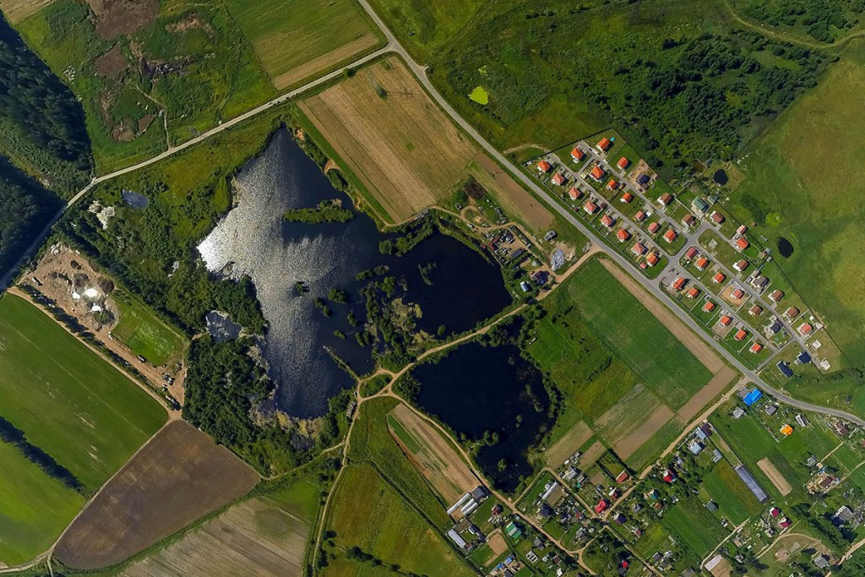
4 кв.
1 кв.
3 кв.
2 кв.
Провести дешифрирование аэрофотоснимка по квадратам. Указать объекты землеустройства в каждом квадрате и описать по какому дешифровочному признаку вы их определяли?

Контрольные вопросы:
1. Перечислите основные нефотографические системы и дайте им краткую характеристику.
2. Какие вы знаете методы дешифрирования.
3. Технология обновления карт и планов.

